SÉANCE 1 / 87
Le trajet du soleil dans la journée
FICHE DE PRÉPARATION
Discipline : | Géographie | Classe : | 9e
Thème : | Le repérage dans l'espace | Séance n° : | 1 / 29
Titre : | Le trajet du soleil dans la journée
Trimestre : | T1 — Semaine 1 | Durée : | 30 min
Objectif spécifique : | Observer le trajet du soleil du matin au soir pour énumérer les points cardinaux.
Documentation : | Programme officiel de Géographie 9e — fiche de répartition annuelle des objectifs spécifiques (FRA).
Support et matériel : | Schéma du lever et du coucher du soleil, schéma du trajet du soleil, schéma des ombres, cour de l'école, ardoise et craie, cahier.

Étapes et Durée | Déroulement de la leçon |  | Technique et Stratégie | Support et matériel | Observation
 | Enseignant | Apprenants
I. RÉVISION — 3 min | 1) Quand tu es arrivé à l'école ce matin, l'ombre du mât de drapeau était-elle longue ou courte ?  2) La porte de la classe se trouve-t-elle devant toi, derrière toi ou sur le côté ? | 1) R.A. : Elle était longue.  2) R.A. : Derrière moi. (réponse selon la classe) | Question-réponse / travail oral | — | —
II. NOUVELLE LEÇON — 22 min
1. Mise en situation | Le matin, quand vous marchez vers l'école, qu'est-ce qui vous éclaire et vous réchauffe ? | R.A. : Le soleil. | Question-réponse | — | —
2. Présentation | « Aujourd'hui, nous allons étudier : Le trajet du soleil dans la journée. Après cette séance, vous serez capables d'observer le trajet du soleil du matin au soir pour énumérer les points cardinaux. » | Écoutent l'annonce du titre et de l'objectif. | Exposé bref | — | —
3. Observation | « Regardez et observez bien le schéma du lever et du coucher du soleil. » | Observent silencieusement. | Observation collective | Schéma du lever et du coucher du soleil | —
4. Analyse | 1) Le matin, de quel côté le soleil apparaît-il dans le ciel ?  2) Le soir, de quel côté le soleil disparaît-il ?  3) À midi, le soleil est-il bas dans le ciel ou au-dessus de nous ?  4) Que devient l'ombre du mât de drapeau entre le matin et le midi ?  5) Où se trouve l'ombre de Rova le soir : du côté de l'Est ou de l'Ouest ? | 1) R.A. : Il apparaît du côté où il se lève, à l'Est.  2) R.A. : Il disparaît du côté opposé, à l'Ouest.  3) R.A. : À midi, il est haut dans le ciel, au-dessus de nous.  4) R.A. : Elle est longue le matin, puis elle devient courte à midi.  5) R.A. : Du côté de l'Est, car le soleil est à l'Ouest et l'ombre est toujours à l'opposé du soleil. | Question-réponse / travail collectif | Ardoise et craie | —
5. Synthèse | Donc, chaque jour le soleil se lève à l'Est, monte dans le ciel, passe au-dessus de nous à midi. Puis descend et se couche à l'Ouest le soir. Notre ombre est longue le matin et le soir, et courte à midi : elle est toujours du côté opposé au soleil. | Écoutent et copient la synthèse dans leur cahier. | Travail collectif / copie | Cahier | —
6. Application | 1. Complète avec les mots proposés : Est — Ouest — courte — longue  a) Le matin, le soleil se lève à l'…  b) Le soir, le soleil se couche à l'…  c) À midi, notre ombre est …  d) Le matin, notre ombre est …  2. Observe le schéma des ombres et réponds : à quel moment de la journée l'ombre de l'enfant est-elle la plus courte ? | 1. a) à l'Est — b) à l'Ouest — c) courte — d) longue  2. R.A. : À midi, parce que le soleil est alors au-dessus de nous. | Travail individuel ou en binôme | Ardoise, cahier | —
III. ÉVALUATION — 5 min | 1. Réponds par vrai ou faux.  a) Le soleil se lève à l'Ouest.  b) Le soleil se couche à l'Ouest.  c) À midi, notre ombre est plus courte que le matin.  d) Le soir, le soleil se trouve du même côté que le matin.  2. Dessine sur ton ardoise le trajet du soleil du matin au soir. | 1. a) Faux — b) Vrai — c) Vrai — d) Faux  2. Un arc qui part de l'Est, monte, passe au-dessus de nous à midi, puis descend vers l'Ouest. | Travail individuel écrit | Ardoise | Corrigé en fin de séance

Le trajet du soleil
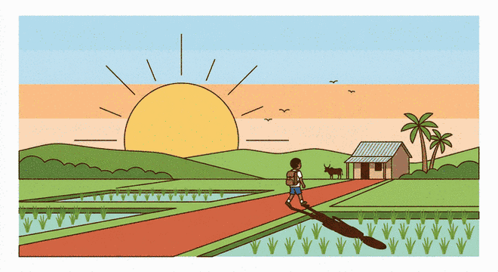
Illustration — Le lever du soleil : Rova part à l'école, son ombre est longue devant elle.
1. Le soleil se lève à l'Est
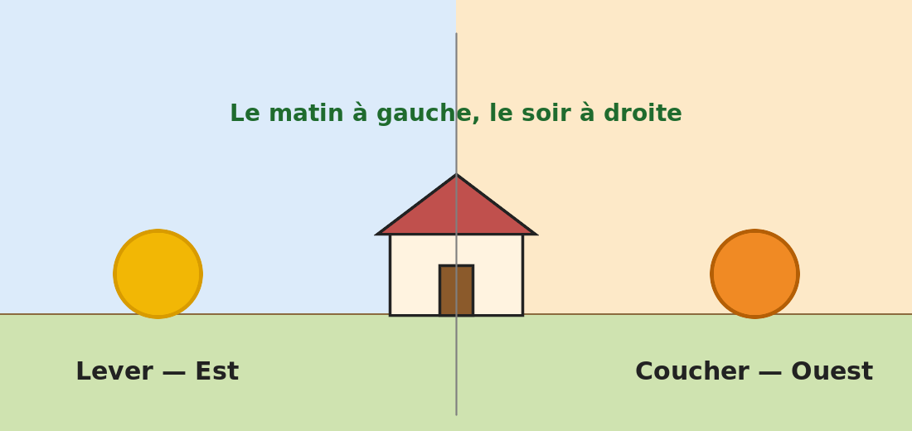
Figure 1 — Le soleil se lève du côté de l'Est et se couche du côté de l'Ouest.
Chaque matin, le soleil apparaît dans le ciel du même côté : on appelle ce côté l'Est. C'est le lever du soleil. Quand Rova part à l'école tôt le matin, le soleil est encore bas et il éclaire son dos : son ombre est longue et elle s'étire devant elle, vers l'Ouest. Le soleil semble monter au-dessus de la colline. Mais en réalité c'est la Terre qui tourne.
Retiens bien ceci : l'Est, c'est le côté où le soleil se lève. C'est le premier repère que les gens de nos campagnes utilisent depuis toujours pour se diriger dans les rizières et sur les pistes, bien avant d'avoir une boussole.
2. Le soleil monte dans le ciel
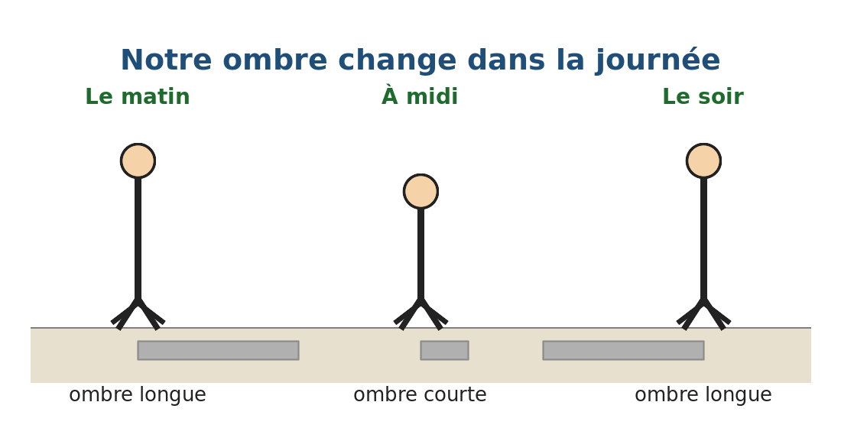
Figure 2 — L'ombre d'un enfant le matin, à midi et le soir.
Après le lever, le soleil monte peu à peu. Vers midi, il est haut dans le ciel, presque au-dessus de notre tête. À ce moment-là, ses rayons tombent presque à la verticale : notre ombre est courte, ramassée à nos pieds. C'est le moment de la journée où il fait le plus chaud. Car le soleil chauffe la terre depuis plusieurs heures.
3. Le soleil se couche à l'Ouest
L'après-midi, le soleil redescend du côté opposé à celui du matin. Le soir, il disparaît derrière l'horizon : c'est le coucher du soleil, et ce côté s'appelle l'Ouest. Au moment du coucher, l'ombre redevient longue. Mais cette fois elle pointe vers l'Est, à l'opposé du soleil. Quand Koto rentre des champs le soir, son ombre est longue devant lui.
4. L'ombre nous renseigne
L'ombre est toujours du côté opposé au soleil. C'est une règle très utile : si le soleil est à l'Est, l'ombre va vers l'Ouest. Si le soleil est à l'Ouest, l'ombre va vers l'Est. Le matin et le soir, le soleil est bas : l'ombre est longue. À midi, le soleil est haut : l'ombre est courte. En observant seulement son ombre, on peut donc savoir à peu près quelle heure il est et de quel côté se trouve le soleil.
5. Pourquoi repérer le trajet du soleil ?
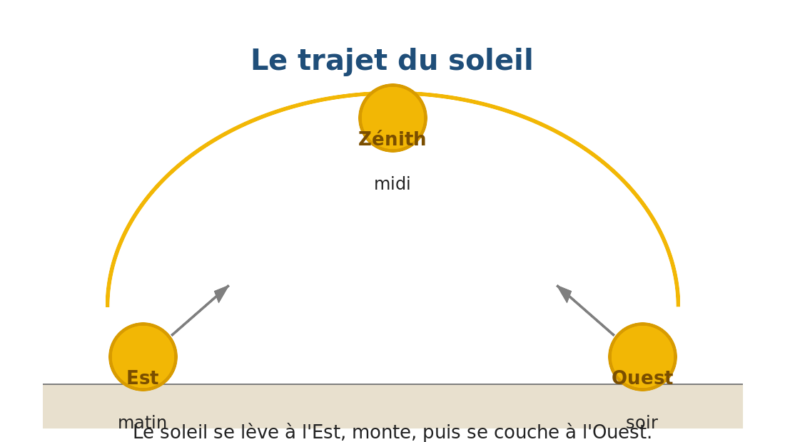
Figure 3 — Le trajet du soleil, du lever à l'Est jusqu'au coucher à l'Ouest.
Connaître le lever et le coucher du soleil permet de trouver l'Est et l'Ouest sans instrument. Une fois qu'on connaît l'Est et l'Ouest, on peut en déduire le Nord et le Sud. Donc se diriger dans le village, dans la forêt ou sur une piste. C'est la première leçon du repérage : avant de savoir lire un plan, il faut savoir se repérer dehors.
Le savais-tu ?
À Madagascar, le soleil ne se lève pas exactement à l'Est tous les jours de l'année : selon la saison, il se lève un peu plus au nord ou un peu plus au sud. Mais il se lève toujours du côté de l'Est, et il se couche toujours du côté de l'Ouest.

Attention !
Ne regarde jamais le soleil en face, même un court instant : cela peut blesser tes yeux gravement. Pour observer le trajet du soleil, on regarde son ombre ou le sol autour de soi, jamais le soleil lui-même.

RÉSUMÉ
• Chaque jour, le soleil se lève du côté de l'Est et il se couche du côté de l'Ouest.
• Entre le lever et le coucher, il monte dans le ciel : à midi, il est haut, au-dessus de nous.
• Notre ombre est toujours du côté opposé au soleil : elle est longue le matin et le soir, courte à midi.
• Le lever et le coucher du soleil donnent donc les directions de l'Est et de l'Ouest sans aucun instrument.
• Savoir repérer le trajet du soleil est la première étape pour se diriger dans le village, sur une piste ou dans la forêt.

Mots clés : Est, Ouest, Lever du soleil, Coucher du soleil, Ombre, Midi, Se repérer.
Lexique de la leçon
Est | Le côté du ciel où le soleil se lève le matin.
Ouest | Le côté du ciel où le soleil se couche le soir.
Lever du soleil | Le moment du matin où le soleil apparaît à l'horizon.
Coucher du soleil | Le moment du soir où le soleil disparaît à l'horizon.
Ombre | La partie sombre qu'un objet, un arbre ou une personne fait sur le sol quand le soleil l'éclaire. Elle est toujours du côté opposé au soleil.
Midi | Le moment de la journée où le soleil est le plus haut dans le ciel.
Se repérer | Savoir de quel côté on se trouve et dans quelle direction aller.

EXERCICES
Barème : 4 points par exercice — total 20 points.
Exercice 1 — 4 points
Complète avec les mots proposés : Est — Ouest — courte — longue
a) Le matin, le soleil se lève à l'………
b) Le soir, le soleil se couche à l'………
c) À midi, notre ombre est ………
d) Le matin, notre ombre est ………

Exercice 2 — 4 points
Réponds par vrai ou faux.
a) Le soleil se lève à l'Ouest.
b) Le soir, le soleil se couche du côté de l'Ouest.
c) À midi, le soleil est bas dans le ciel.
d) Le matin et le soir, notre ombre est longue.

Exercice 3 — 4 points
Relie chaque moment de la journée à la position du soleil.
Le matin
À midi
L'après-midi
Le soir

Exercice 4 — 4 points
Réponds aux questions par une phrase complète.
a) De quel côté le soleil se lève-t-il ?
b) De quel côté le soleil se couche-t-il ?
c) Quand notre ombre est-elle la plus courte ?
d) Où se trouve l'ombre quand le soleil est à l'Est ?

Exercice 5 — 4 points
Observe le schéma ci-dessous puis écris le nom des quatre points cardinaux à la bonne place.
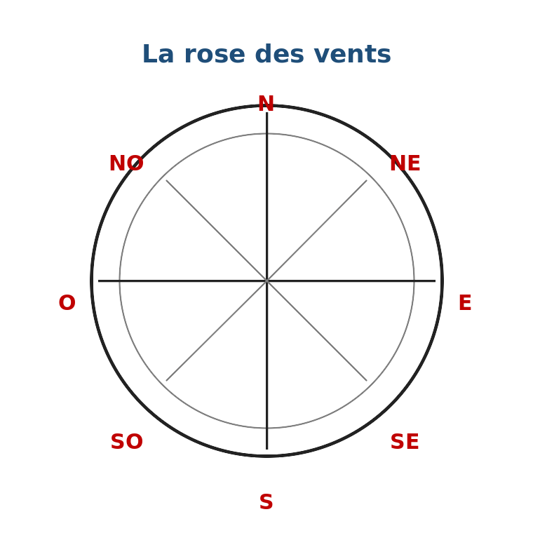
Figure 4 — La rose des vents.

CORRIGÉ — Séance 1
Exercice 1 — 4 points (1 point par réponse)
a) à l'Est
b) à l'Ouest
c) courte
d) longue

Exercice 2 — 4 points (1 point par réponse)
a) Faux — le soleil se lève à l'Est.
b) Vrai — il se couche du côté de l'Ouest.
c) Faux — à midi, le soleil est haut dans le ciel.
d) Vrai — l'ombre est longue le matin et le soir.

Exercice 3 — 4 points (1 point par réponse)
Le soleil est bas, du côté de l'Est.
Le soleil est haut, au-dessus de nous.
Le soleil descend vers l'Ouest.
Le soleil est bas, du côté de l'Ouest.

Exercice 4 — 4 points (1 point par réponse)
a) Le soleil se lève à l'Est.
b) Le soleil se couche à l'Ouest.
c) Notre ombre est la plus courte à midi.
d) Quand le soleil est à l'Est, l'ombre se trouve du côté de l'Ouest.

Exercice 5 — 4 points
En haut : le Nord — en bas : le Sud — à droite : l'Est — à gauche : l'Ouest. L'Est est donc du côté où le soleil se lève.

SÉANCE 2 / 87
Les quatre points cardinaux
FICHE DE PRÉPARATION
Discipline : | Géographie | Classe : | 9e
Thème : | Le repérage dans l'espace | Séance n° : | 2 / 29
Titre : | Les quatre points cardinaux
Trimestre : | T1 — Semaine 1 | Durée : | 30 min
Objectif spécifique : | Identifier et citer les quatre points cardinaux à partir du trajet du soleil.
Documentation : | Programme officiel de Géographie 9e — fiche de répartition annuelle des objectifs spécifiques (FRA).
Support et matériel : | Schéma des quatre points cardinaux, croix à compléter, ardoise et craie, cahier.

Étapes et Durée | Déroulement de la leçon |  | Technique et Stratégie | Support et matériel | Observation
 | Enseignant | Apprenants
I. RÉVISION — 3 min | 1) De quel côté le soleil se lève-t-il le matin ?  2) Et de quel côté se couche-t-il le soir ? | 1) R.A. : Du côté de l'Est.  2) R.A. : Du côté de l'Ouest. | Question-réponse / travail oral | — | —
II. NOUVELLE LEÇON — 22 min
1. Mise en situation | Quels sont les deux côtés que le soleil nous aide à trouver sans instrument ? | R.A. : L'Est et l'Ouest. | Question-réponse | — | —
2. Présentation | « Aujourd'hui, nous allons étudier : Les quatre points cardinaux. Après cette séance, vous serez capables d'identifier et citer les quatre points cardinaux à partir du trajet du soleil. » | Écoutent l'annonce du titre et de l'objectif. | Exposé bref | — | —
3. Observation | « Regardez et observez bien le schéma des quatre points cardinaux. » | Observent silencieusement. | Observation collective | Schéma des quatre points cardinaux | —
4. Analyse | 1) Comment appelle-t-on le côté où le soleil se lève ?  2) Comment appelle-t-on le côté où le soleil se couche ?  3) Cite les deux autres directions que nous n'avons pas encore nommées.  4) Quand on regarde le soleil se lever, de quel côté se trouve le Nord ?  5) Et de quel côté se trouve le Sud quand on regarde le soleil se lever ? | 1) R.A. : L'Est.  2) R.A. : L'Ouest.  3) R.A. : Le Nord et le Sud.  4) R.A. : À notre gauche.  5) R.A. : À notre droite. | Question-réponse / travail collectif | Ardoise et craie | —
5. Synthèse | Donc, il existe quatre points cardinaux : le Nord, le Sud, l'Est et l'Ouest. Le soleil se lève à l'Est et il se couche à l'Ouest. Le Nord et le Sud sont les deux autres directions : quand on regarde le soleil se lever, le Nord est à notre gauche et le Sud à notre droite. | Écoutent et copient la synthèse dans leur cahier. | Travail collectif / copie | Cahier | —
6. Application | 1. Complète : le soleil se lève à l'…, il se couche à l'…  2. Cite les quatre points cardinaux dans l'ordre : Nord, …, …, … | 1. à l'Est ; à l'Ouest.  2. Nord, Sud, Est, Ouest. | Travail individuel ou en binôme | Ardoise, cahier | —
III. ÉVALUATION — 5 min | 1. Réponds par vrai ou faux : a) Le soleil se couche à l'Est. b) Le Nord et le Sud sont des points cardinaux. c) Il y a quatre points cardinaux. d) Le soleil se lève à l'Ouest.  2. Écris le nom des quatre points cardinaux sur ton ardoise. | 1. a) Faux — b) Vrai — c) Vrai — d) Faux.  2. Nord, Sud, Est, Ouest. | Travail individuel écrit | Ardoise | Corrigé en fin de séance

Les quatre points cardinaux
1. Quatre directions, quatre noms
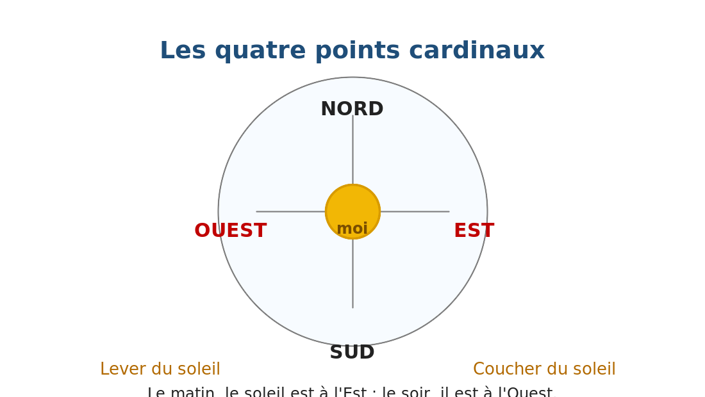
Figure 1 — Les quatre points cardinaux autour de moi.
Pour se repérer, on utilise quatre directions que l'on appelle les points cardinaux : le Nord, le Sud, l'Est et l'Ouest. On les abrège souvent par une seule lettre : N pour le Nord, S pour le Sud, E pour l'Est et O pour l'Ouest. Ces quatre directions sont partout les mêmes, dans tous les villages et dans toutes les villes de Madagascar.
2. L'Est et l'Ouest : les repères du soleil
Deux de ces directions sont faciles à trouver grâce au soleil. L'Est, c'est le côté où le soleil se lève le matin. L'Ouest, c'est le côté où il se couche le soir. Quand Nivo regarde le soleil se lever au-dessus de la colline, elle regarde vers l'Est.
3. Le Nord et le Sud
Le Nord et le Sud sont les deux autres directions. Elles sont perpendiculaires à la ligne Est-Ouest. Quand on regarde le soleil se lever, c'est-à-dire quand on regarde vers l'Est, le Nord se trouve à notre main gauche et le Sud à notre main droite. Derrière nous, c'est l'Ouest.
4. Comment retenir les quatre noms ?
On peut retenir l'ordre en disant « Nord, Sud, Est, Ouest ». On peut aussi se rappeler que le soleil donne toujours l'Est et l'Ouest : il suffit ensuite de tourner d'un quart de tour vers la gauche pour avoir le Nord, et vers la droite pour le Sud. C'est une astuce que les paysans malgaches utilisent dans les rizières depuis longtemps.
Le savais-tu ?
Le mot « cardinal » vient d'un mot latin qui signifie « le gond, le pivot ». Les points cardinaux sont donc les directions autour desquelles tout tourne, comme une porte tourne autour de ses gonds.

RÉSUMÉ
• Les quatre points cardinaux sont le Nord, le Sud, l'Est et l'Ouest.
• L'Est est le côté où le soleil se lève, l'Ouest le côté où il se couche.
• Quand on regarde le soleil se lever, le Nord est à notre gauche et le Sud à notre droite.
• On retient facilement l'ordre en disant : Nord, Sud, Est, Ouest.
• Ces quatre directions sont les mêmes partout, dans tous les villages et toutes les villes.

Mots clés : Nord, Sud, Est, Ouest, Point cardinal.
Lexique de la leçon
Nord | Une des quatre directions ; elle est à gauche quand on regarde le soleil se lever.
Sud | La direction opposée au Nord ; elle est à droite quand on regarde le soleil se lever.
Est | La direction où le soleil se lève le matin.
Ouest | La direction où le soleil se couche le soir.
Point cardinal | Une des quatre directions de base : Nord, Sud, Est, Ouest.

EXERCICES
Barème : 4 points par exercice — total 20 points.
Exercice 1 — 4 points
Complète avec les mots proposés : Nord — Sud — Est — Ouest
a) Le soleil se lève à l'………
b) Le soleil se couche à l'………
c) Quand je regarde le soleil se lever, le …… est à ma gauche.
d) Quand je regarde le soleil se lever, le …… est à ma droite.

Exercice 2 — 4 points
Réponds par vrai ou faux.
a) Il y a quatre points cardinaux.
b) Le soleil se lève à l'Ouest.
c) Le Nord est une direction.
d) Le Sud est le côté où le soleil se lève.

Exercice 3 — 4 points
Relie chaque direction à son repère.
Le Nord
Le Sud
L'Est
L'Ouest

Exercice 4 — 4 points
Réponds aux questions par une phrase complète.
a) Combien y a-t-il de points cardinaux ?
b) De quel côté le soleil se lève-t-il ?
c) Où se trouve le Nord quand on regarde le soleil se lever ?
d) Que nous donne le soleil, chaque matin et chaque soir ?

Exercice 5 — 4 points
Observe la croix ci-dessous et écris le nom de chaque point cardinal à la bonne place.
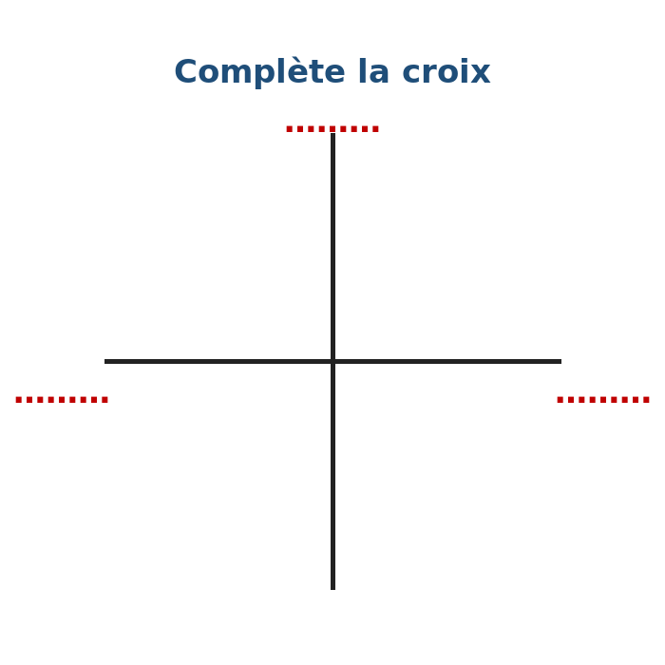
Figure 2 — Complète la croix des points cardinaux.

CORRIGÉ — Séance 2
Exercice 1 — 4 points (1 point par réponse)
a) à l'Est
b) à l'Ouest
c) le Nord
d) le Sud

Exercice 2 — 4 points (1 point par réponse)
a) Vrai
b) Faux — il se lève à l'Est
c) Vrai
d) Faux — le Sud n'est pas du côté du soleil levant

Exercice 3 — 4 points (1 point par réponse)
Du côté où le soleil se couche.
À gauche quand on regarde le lever du soleil.
Du côté où le soleil se lève.
À droite quand on regarde le lever du soleil.

Exercice 4 — 4 points (1 point par réponse)
a) Il y a quatre points cardinaux.
b) Il se lève du côté de l'Est.
c) Il se trouve à notre gauche.
d) Il nous donne les directions de l'Est et de l'Ouest.

Exercice 5 — 4 points
En haut : le Nord — en bas : le Sud — à droite : l'Est — à gauche : l'Ouest.

SÉANCE 3 / 87
L'orientation par les quatre points cardinaux
FICHE DE PRÉPARATION
Discipline : | Géographie | Classe : | 9e
Thème : | Le repérage dans l'espace | Séance n° : | 3 / 29
Titre : | L'orientation par les quatre points cardinaux
Trimestre : | T1 — Semaine 1 | Durée : | 30 min
Objectif spécifique : | Se situer dans la cour de l'école en utilisant les quatre points cardinaux.
Documentation : | Programme officiel de Géographie 9e — fiche de répartition annuelle des objectifs spécifiques (FRA).
Support et matériel : | Cour de l'école, craie pour tracer au sol, ardoise et craie, cahier.

Étapes et Durée | Déroulement de la leçon |  | Technique et Stratégie | Support et matériel | Observation
 | Enseignant | Apprenants
I. RÉVISION — 3 min | 1) Cite les quatre points cardinaux.  2) De quel côté le soleil se lève-t-il ? | 1) R.A. : Le Nord, le Sud, l'Est, l'Ouest.  2) R.A. : À l'Est. | Question-réponse / travail oral | — | —
II. NOUVELLE LEÇON — 22 min
1. Mise en situation | Quand vous arrivez le matin, de quel côté est le soleil par rapport à l'école ? | R.A. : Du côté de l'Est. | Question-réponse | — | —
2. Présentation | « Aujourd'hui, nous allons étudier : L'orientation par les quatre points cardinaux. Après cette séance, vous serez capables de se situer dans la cour de l'école en utilisant les quatre points cardinaux. » | Écoutent l'annonce du titre et de l'objectif. | Exposé bref | — | —
3. Observation | « Regardez et observez bien la cour de l'école. » | Observent silencieusement. | Observation collective | Cour de l'école | —
4. Analyse | 1) Tends le bras droit vers le soleil levant : que montre ton bras droit ?  2) Quand ton bras droit montre l'Est, qu'est-ce qu'il y a devant toi ?  3) Et qu'est-ce qu'il y a derrière toi ?  4) De quel côté se trouve l'Ouest ?  5) Où se trouve le mât de drapeau par rapport à nous : au Nord ou au Sud ? | 1) R.A. : Il montre l'Est.  2) R.A. : Le Nord.  3) R.A. : Le Sud.  4) R.A. : À ta gauche.  5) R.A. : Au Nord (à vérifier dans la cour de l'école). | Question-réponse / travail collectif | Ardoise et craie | —
5. Synthèse | Donc, pour s'orienter, il suffit de tendre le bras droit vers le soleil levant : le bras droit montre l'Est, on a alors le Nord devant soi, le Sud derrière soi et l'Ouest à sa gauche. On peut ensuite dire où se trouve chaque chose de l'école : « le mât de drapeau est au Nord de la cour ». | Écoutent et copient la synthèse dans leur cahier. | Travail collectif / copie | Cahier | —
6. Application | Dans la cour, tends le bras droit vers le soleil levant et réponds : a) Qu'est-ce qu'il y a devant toi ? b) Derrière toi ? c) À ta gauche ? d) À ta droite ? | a) Le Nord — b) Le Sud — c) L'Ouest — d) L'Est. | Travail individuel ou en binôme | Ardoise, cahier | —
III. ÉVALUATION — 5 min | 1. Réponds par vrai ou faux : a) Quand le bras droit montre l'Est, le Nord est devant nous. b) L'Ouest est à notre droite. c) Le Sud est derrière nous. d) On peut s'orienter sans boussole.  2. Écris une phrase qui dit où se trouve la porte de la classe. | 1. a) Vrai — b) Faux — c) Vrai — d) Vrai.  2. Exemple : « La porte de la classe se trouve au Sud de la cour. » | Travail individuel écrit | Ardoise | Corrigé en fin de séance

S'orienter sans boussole
1. S'orienter, qu'est-ce que c'est ?
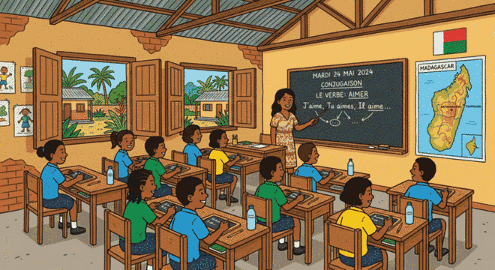
Figure 1 — Dans la cour de l'école, on apprend à s'orienter.
S'orienter, c'est savoir de quel côté on regarde et où se trouvent les choses autour de soi. Pour cela, on n'a pas besoin d'instrument : le soleil suffit. Il suffit de connaître une seule direction pour trouver toutes les autres. Car les quatre points cardinaux sont toujours rangés dans le même ordre.
2. La méthode du bras tendu
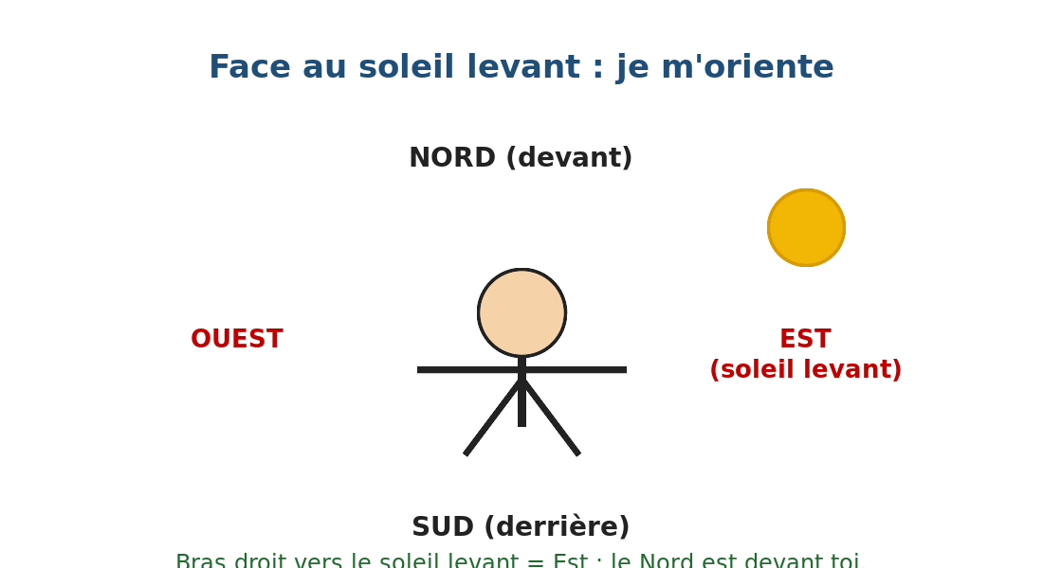
Figure 2 — Bras droit vers le soleil levant : je m'oriente.
Le matin, place-toi bien droit. Tends le bras droit vers le soleil levant : ton bras droit montre l'Est. Alors, automatiquement, tu as le Nord devant toi, le Sud derrière toi et l'Ouest à ta gauche. C'est la méthode la plus simple et elle marche partout.
3. Dire où se trouvent les choses
Une fois orienté, on peut décrire l'école et le village : « le mât de drapeau est au Nord de la cour », « les latrines sont à l'Ouest », « le portail est au Sud ». Ces phrases sont utiles parce qu'elles restent vraies toute l'année. Alors que « à gauche » ou « à droite » changent selon l'endroit où l'on se tient.
4. Vérifier avec un repère fixe
Pour vérifier que l'on ne s'est pas trompé, on choisit un repère que l'on voit de loin : une colline, un grand arbre, le clocher de l'église. On note une fois pour toutes de quel côté il se trouve, et l'on s'en sert pour se recaler les autres jours.
Attention !
Le soleil ne montre l'Est que le matin, au moment du lever. À midi, il est haut dans le ciel et il ne peut plus servir de repère : on ne peut pas dire qu'il est « à l'Est » à midi.

RÉSUMÉ
• S'orienter, c'est savoir de quel côté on regarde et où se trouvent les choses autour de soi.
• Le matin, on tend le bras droit vers le soleil levant : le bras montre l'Est.
• Dans cette position, on a le Nord devant soi, le Sud derrière soi et l'Ouest à sa gauche.
• Un grand arbre ou une colline sert de repère pour vérifier que l'on ne s'est pas trompé.
• Le soleil ne montre l'Est que le matin : à midi, il est trop haut pour servir de repère.

Mots clés : S'orienter, Repère, Devant / derrière.
Lexique de la leçon
S'orienter | Trouver de quel côté sont le Nord, le Sud, l'Est et l'Ouest.
Repère | Un objet ou un lieu que l'on reconnaît de loin et qui aide à se diriger, comme une colline ou un grand arbre.
Devant / derrière | Ce que l'on a devant soi quand on regarde, et ce que l'on a dans son dos.

EXERCICES
Barème : 4 points par exercice — total 20 points.
Exercice 1 — 4 points
Complète avec : Nord — Sud — Est — Ouest
a) Le bras droit vers le soleil levant montre l'………
b) On a alors le …… devant soi.
c) On a le …… derrière soi.
d) L'…… est à sa gauche.

Exercice 2 — 4 points
Réponds par vrai ou faux.
a) Le bras droit vers le soleil levant montre l'Ouest.
b) On peut s'orienter sans boussole grâce au soleil.
c) À midi, le soleil montre encore l'Est.
d) Un grand arbre peut servir de repère.

Exercice 3 — 4 points
Relie chaque position à ce qu'on y trouve quand le bras droit montre l'Est.
Devant soi
Derrière soi
À sa gauche
À sa droite

Exercice 4 — 4 points
Réponds aux questions par une phrase complète.
a) Que montre le bras droit quand on le tend vers le soleil levant ?
b) Où est le Nord dans cette position ?
c) Pourquoi un grand arbre est-il utile ?
d) Pourquoi ne dit-on pas seulement « à gauche » ?

Exercice 5 — 4 points
Dans la cour de l'école, place-toi bras droit vers le soleil levant puis écris le nom de ce que tu vois dans chaque direction.

CORRIGÉ — Séance 3
Exercice 1 — 4 points (1 point par réponse)
a) l'Est
b) le Nord
c) le Sud
d) l'Ouest

Exercice 2 — 4 points (1 point par réponse)
a) Faux — il montre l'Est
b) Vrai
c) Faux — à midi il est haut dans le ciel
d) Vrai

Exercice 3 — 4 points (1 point par réponse)
L'Est
L'Ouest
Le Sud
Le Nord

Exercice 4 — 4 points (1 point par réponse)
a) Il montre l'Est.
b) Il est devant nous.
c) Parce qu'il sert de repère que l'on voit de loin.
d) Parce que la gauche et la droite changent selon l'endroit où l'on se tient.

Exercice 5 — 4 points
Devant : le Nord — derrière : le Sud — à gauche : l'Ouest — à droite : l'Est ; les réponses varient selon ce que l'on voit dans la cour.

SÉANCE 4 / 87
Les directions intermédiaires
FICHE DE PRÉPARATION
Discipline : | Géographie | Classe : | 9e
Thème : | Le repérage dans l'espace | Séance n° : | 4 / 29
Titre : | Les directions intermédiaires
Trimestre : | T1 — Semaine 2 | Durée : | 30 min
Objectif spécifique : | Reconnaître et nommer les quatre directions intermédiaires : Nord-Est, Nord-Ouest, Sud-Est, Sud-Ouest.
Documentation : | Programme officiel de Géographie 9e — fiche de répartition annuelle des objectifs spécifiques (FRA).
Support et matériel : | Rose des vents à 8 directions, schéma des points cardinaux, ardoise, cahier.

Étapes et Durée | Déroulement de la leçon |  | Technique et Stratégie | Support et matériel | Observation
 | Enseignant | Apprenants
I. RÉVISION — 3 min | 1) Cite les quatre points cardinaux.  2) Comment fait-on pour trouver le Nord le matin ? | 1) R.A. : Nord, Sud, Est, Ouest.  2) R.A. : On tend le bras droit vers le soleil levant, le Nord est devant nous. | Question-réponse / travail oral | — | —
II. NOUVELLE LEÇON — 22 min
1. Mise en situation | Entre le Nord et l'Est, est-ce qu'il y a quelque chose ? | R.A. : Oui, une direction entre les deux. | Question-réponse | — | —
2. Présentation | « Aujourd'hui, nous allons étudier : Les directions intermédiaires. Après cette séance, vous serez capables de reconnaître et nommer les quatre directions intermédiaires : Nord-Est, Nord-Ouest, Sud-Est, Sud-Ouest. » | Écoutent l'annonce du titre et de l'objectif. | Exposé bref | — | —
3. Observation | « Regardez et observez bien la rose des vents à 8 directions. » | Observent silencieusement. | Observation collective | Rose des vents à 8 directions | —
4. Analyse | 1) Comment appelle-t-on la direction placée entre le Nord et l'Est ?  2) Comment appelle-t-on la direction placée entre le Nord et l'Ouest ?  3) Et celle placée entre le Sud et l'Est ?  4) Et celle placée entre le Sud et l'Ouest ?  5) Combien de directions compte la rose des vents en tout ? | 1) R.A. : Le Nord-Est.  2) R.A. : Le Nord-Ouest.  3) R.A. : Le Sud-Est.  4) R.A. : Le Sud-Ouest.  5) R.A. : Huit : quatre points cardinaux et quatre directions intermédiaires. | Question-réponse / travail collectif | Ardoise et craie | —
5. Synthèse | Donc, entre deux points cardinaux, il y a une direction intermédiaire. On la nomme en mettant d'abord le Nord ou le Sud. Puis l'Est ou l'Ouest : Nord-Est, Nord-Ouest, Sud-Est, Sud-Ouest. Avec les quatre points cardinaux, cela fait huit directions sur la rose des vents. | Écoutent et copient la synthèse dans leur cahier. | Travail collectif / copie | Cahier | —
6. Application | Complète : entre le Nord et l'Est, c'est le …… ; entre le Sud et l'Ouest, c'est le …… ; entre le Nord et l'Ouest, c'est le …… ; entre le Sud et l'Est, c'est le …… | Nord-Est ; Sud-Ouest ; Nord-Ouest ; Sud-Est. | Travail individuel ou en binôme | Ardoise, cahier | —
III. ÉVALUATION — 5 min | 1. Réponds par vrai ou faux : a) Le Nord-Est est entre le Nord et l'Est. b) Il y a huit directions sur la rose des vents. c) Le Sud-Est est entre le Sud et l'Ouest. d) On dit « Est-Nord ».  2. Cite les quatre directions intermédiaires. | 1. a) Vrai — b) Vrai — c) Faux — d) Faux.  2. Nord-Est, Nord-Ouest, Sud-Est, Sud-Ouest. | Travail individuel écrit | Ardoise | Corrigé en fin de séance

Les quatre directions intermédiaires
1. Entre deux points cardinaux
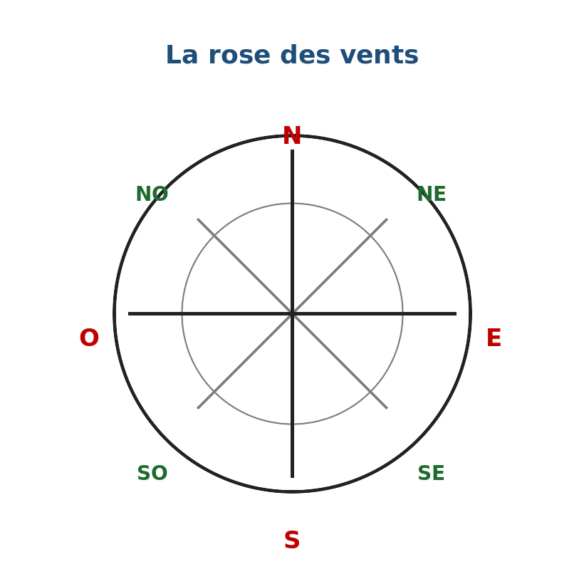
Figure 1 — La rose des vents avec ses huit directions.
Les quatre points cardinaux ne suffisent pas toujours. Quand Hery veut dire que le marché se trouve à la fois vers le Nord et vers l'Est, il a besoin d'une nouvelle direction : le Nord-Est. Cette direction est placée exactement au milieu, entre le Nord et l'Est.
2. Le nom des directions intermédiaires
Il y a quatre directions intermédiaires : le Nord-Est (entre le Nord et l'Est), le Nord-Ouest (entre le Nord et l'Ouest), le Sud-Est (entre le Sud et l'Est) et le Sud-Ouest (entre le Sud et l'Ouest). On les écrit avec un trait d'union.
3. Comment les nommer sans se tromper ?
La règle est simple : on commence toujours par le Nord ou par le Sud, jamais par l'Est ou par l'Ouest. On dit donc « Nord-Est » et non pas « Est-Nord ». Si l'on retient cette règle, on ne se trompe plus.
4. À quoi servent-elles ?
Les directions intermédiaires servent à indiquer un chemin plus précis. Au lieu de dire « la rivière est au Nord », on peut dire « la rivière est au Nord-Est », ce qui est beaucoup plus exact. Les cultivateurs s'en servent pour décrire leurs parcelles et les pêcheurs pour décrire leur route en mer.
Le savais-tu ?
Sur une boussole, les huit directions sont dessinées sur un cadran rond appelé « rose des vents ». Les marins du monde entier utilisent la même rose, avec les mêmes huit directions.

RÉSUMÉ
• Entre deux points cardinaux, il y a une direction intermédiaire.
• Les quatre directions intermédiaires sont le Nord-Est, le Nord-Ouest, le Sud-Est et le Sud-Ouest.
• On les nomme toujours en commençant par le Nord ou par le Sud : on dit Nord-Est, et non Est-Nord.
• Avec les quatre points cardinaux, la rose des vents compte donc huit directions.
• Ces directions permettent d'indiquer un chemin de façon plus précise.

Mots clés : Nord-Est, Nord-Ouest, Sud-Est, Sud-Ouest, Direction intermédiaire.
Lexique de la leçon
Nord-Est | La direction placée entre le Nord et l'Est.
Nord-Ouest | La direction placée entre le Nord et l'Ouest.
Sud-Est | La direction placée entre le Sud et l'Est.
Sud-Ouest | La direction placée entre le Sud et l'Ouest.
Direction intermédiaire | Une direction placée entre deux points cardinaux.

EXERCICES
Barème : 4 points par exercice — total 20 points.
Exercice 1 — 4 points
Complète avec : Nord-Est — Nord-Ouest — Sud-Est — Sud-Ouest
a) Entre le Nord et l'Est : le ……
b) Entre le Nord et l'Ouest : le ……
c) Entre le Sud et l'Est : le ……
d) Entre le Sud et l'Ouest : le ……

Exercice 2 — 4 points
Réponds par vrai ou faux.
a) On dit « Nord-Est » et non « Est-Nord ».
b) Il y a quatre directions intermédiaires.
c) Le Sud-Est est entre le Sud et l'Ouest.
d) La rose des vents compte huit directions.

Exercice 3 — 4 points
Relie chaque direction à sa position.
Nord-Est
Nord-Ouest
Sud-Est
Sud-Ouest

Exercice 4 — 4 points
Réponds aux questions par une phrase complète.
a) Combien y a-t-il de directions intermédiaires ?
b) Par quel mot commence toujours leur nom ?
c) Où se place le Nord-Ouest ?
d) Pourquoi utilise-t-on ces directions ?

Exercice 5 — 4 points
Observe la rose des vents ci-dessous et écris le nom des quatre directions intermédiaires à leur place.

CORRIGÉ — Séance 4
Exercice 1 — 4 points (1 point par réponse)
a) le Nord-Est
b) le Nord-Ouest
c) le Sud-Est
d) le Sud-Ouest

Exercice 2 — 4 points (1 point par réponse)
a) Vrai
b) Vrai
c) Faux — c'est entre le Sud et l'Est
d) Vrai

Exercice 3 — 4 points (1 point par réponse)
Entre le Nord et l'Ouest
Entre le Sud et l'Ouest
Entre le Nord et l'Est
Entre le Sud et l'Est

Exercice 4 — 4 points (1 point par réponse)
a) Il y en a quatre.
b) Par le Nord ou par le Sud.
c) Entre le Nord et l'Ouest.
d) Pour indiquer une direction plus précise.

Exercice 5 — 4 points
En haut à droite : Nord-Est — en haut à gauche : Nord-Ouest — en bas à droite : Sud-Est — en bas à gauche : Sud-Ouest.

SÉANCE 5 / 87
Le tracé de la rose des vents
FICHE DE PRÉPARATION
Discipline : | Géographie | Classe : | 9e
Thème : | Le repérage dans l'espace | Séance n° : | 5 / 29
Titre : | Le tracé de la rose des vents
Trimestre : | T1 — Semaine 2 | Durée : | 30 min
Objectif spécifique : | Dessiner une rose des vents à l'aide des points cardinaux et des directions intermédiaires.
Documentation : | Programme officiel de Géographie 9e — fiche de répartition annuelle des objectifs spécifiques (FRA).
Support et matériel : | Modèle de rose des vents à 8 directions, règle, compas (ou un couvercle rond), crayon, gomme, ardoise, cahier.

Étapes et Durée | Déroulement de la leçon |  | Technique et Stratégie | Support et matériel | Observation
 | Enseignant | Apprenants
I. RÉVISION — 3 min | 1) Cite les quatre directions intermédiaires.  2) Combien de directions compte la rose des vents ? | 1) R.A. : Nord-Est, Nord-Ouest, Sud-Est, Sud-Ouest.  2) R.A. : Huit. | Question-réponse / travail oral | — | —
II. NOUVELLE LEÇON — 22 min
1. Mise en situation | À quoi ressemble l'objet qui porte toutes les directions ? | R.A. : À une rose, avec des branches dans tous les sens. | Question-réponse | — | —
2. Présentation | « Aujourd'hui, nous allons étudier : Le tracé de la rose des vents. Après cette séance, vous serez capables de dessiner une rose des vents à l'aide des points cardinaux et des directions intermédiaires. » | Écoutent l'annonce du titre et de l'objectif. | Exposé bref | — | —
3. Observation | « Regardez et observez bien le modèle de rose des vents à 8 directions. » | Observent silencieusement. | Observation collective | Modèle de rose des vents à 8 directions | —
4. Analyse | 1) Par quoi commence-t-on quand on trace une rose des vents ?  2) Où place-t-on le Nord sur la feuille ?  3) Que trace-t-on ensuite ?  4) Que fait-on pour terminer ?  5) Pourquoi trace-t-on un cercle ? | 1) R.A. : Par une croix : une ligne Nord-Sud et une ligne Est-Ouest.  2) R.A. : En haut.  3) R.A. : Les quatre directions intermédiaires, en diagonale.  4) R.A. : On trace un cercle et on écrit les lettres N, S, E, O.  5) R.A. : Pour que toutes les directions aient la même longueur et que la rose soit belle et régulière. | Question-réponse / travail collectif | Ardoise et craie | —
5. Synthèse | Donc, pour tracer une rose des vents, on fait trois étapes : d'abord une croix avec le Nord en haut, le Sud en bas, l'Est à droite et l'Ouest à gauche. Ensuite les quatre diagonales des directions intermédiaires. Enfin un cercle et les lettres N, S, E, O autour. | Écoutent et copient la synthèse dans leur cahier. | Travail collectif / copie | Cahier | —
6. Application | Sur ton ardoise, trace la croix Nord-Sud et Est-Ouest, puis ajoute les quatre directions intermédiaires. | Croix verticale N (haut) / S (bas) et horizontale E (droite) / O (gauche), puis quatre diagonales : NE, NO, SE, SO. | Travail individuel ou en binôme | Ardoise, cahier | —
III. ÉVALUATION — 5 min | 1. Réponds par vrai ou faux : a) Le Nord se place en haut de la rose. b) L'Est se place à gauche. c) On trace le cercle en premier. d) On écrit les lettres N, S, E, O autour de la rose.  2. Trace une rose des vents complète sur ton ardoise. | 1. a) Vrai — b) Faux — c) Faux — d) Vrai.  2. Croix + quatre diagonales + cercle + lettres N, S, E, O. | Travail individuel écrit | Ardoise | Corrigé en fin de séance

Tracer une rose des vents
1. La rose des vents, un outil pour lire les directions
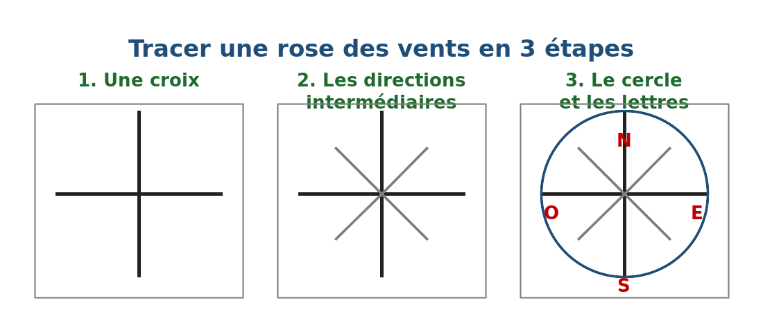
Figure 1 — Tracer une rose des vents en trois étapes.
La rose des vents est un dessin rond qui rassemble les huit directions. On la trouve sur les cartes, sur les boussoles et dans les manuels. Elle permet de lire d'un seul coup d'œil de quel côté se trouve chaque direction.
2. Première étape : la croix
On commence par tracer une croix au milieu de la feuille. La ligne verticale porte le Nord en haut et le Sud en bas. La ligne horizontale porte l'Ouest à gauche et l'Est à droite. Il faut tracer à la règle, pour que les lignes soient bien droites.
3. Deuxième étape : les diagonales
Ensuite, on trace quatre traits en diagonale, au milieu de chaque quartier : ce sont les directions intermédiaires. En haut à droite, on place le Nord-Est. En haut à gauche, le Nord-Ouest. En bas à droite, le Sud-Est. En bas à gauche, le Sud-Ouest.
4. Troisième étape : le cercle et les lettres
Pour finir, on trace un cercle au compas autour de la croix, et on écrit les lettres N, S, E et O au bout des quatre branches principales. La rose est alors complète : elle peut servir à lire un plan ou une carte.
Attention !
Sur presque toutes les cartes, le Nord est placé en haut. C'est une convention : si tu vois une carte sans rose des vents, tu peux considérer que le haut de la feuille est le Nord.

RÉSUMÉ
• La rose des vents est un dessin rond qui rassemble les huit directions.
• On la trace en trois étapes : d'abord la croix Nord-Sud et Est-Ouest.
• Ensuite, on trace les quatre diagonales des directions intermédiaires.
• Enfin, on trace un cercle et on écrit les lettres N, S, E et O.
• Sur presque toutes les cartes, le Nord est placé en haut de la feuille.

Mots clés : Rose des vents, Croix, Diagonale, Compas.
Lexique de la leçon
Rose des vents | Un dessin rond qui rassemble les huit directions.
Croix | Deux traits qui se coupent : ici, la ligne Nord-Sud et la ligne Est-Ouest.
Diagonale | Un trait oblique, placé entre deux directions.
Compas | L'instrument qui sert à tracer un cercle.

EXERCICES
Barème : 4 points par exercice — total 20 points.
Exercice 1 — 4 points
Complète avec : croix — diagonales — cercle — lettres
a) On commence par tracer une ……
b) On ajoute ensuite les quatre ……
c) On trace un …… autour.
d) On écrit les …… N, S, E, O.

Exercice 2 — 4 points
Réponds par vrai ou faux.
a) Le Nord se place en haut de la rose des vents.
b) On trace le cercle avant la croix.
c) Le Nord-Ouest se place en haut à gauche.
d) La rose des vents sert à lire les directions.

Exercice 3 — 4 points
Relie chaque étape à ce que l'on fait.
Première étape
Deuxième étape
Troisième étape
À la fin

Exercice 4 — 4 points
Réponds aux questions par une phrase complète.
a) Par quoi commence-t-on une rose des vents ?
b) Où place-t-on l'Ouest ?
c) Combien de diagonales trace-t-on ?
d) Pourquoi place-t-on le Nord en haut ?

Exercice 5 — 4 points
Reproduis la rose des vents ci-dessous sur ton ardoise, en respectant les trois étapes.

CORRIGÉ — Séance 5
Exercice 1 — 4 points (1 point par réponse)
a) une croix
b) diagonales
c) un cercle
d) lettres

Exercice 2 — 4 points (1 point par réponse)
a) Vrai
b) Faux — la croix vient d'abord
c) Vrai
d) Vrai

Exercice 3 — 4 points (1 point par réponse)
Tracer le cercle
Écrire les lettres N, S, E, O
Tracer la croix
Tracer les diagonales

Exercice 4 — 4 points (1 point par réponse)
a) On commence par tracer une croix.
b) À gauche de la rose.
c) On en trace quatre.
d) Parce que c'est la convention de toutes les cartes.

Exercice 5 — 4 points
Croix Nord-Sud et Est-Ouest, quatre diagonales pour NE, NO, SE, SO, puis un cercle et les lettres N, S, E, O.

SÉANCE 6 / 87
La rose des vents et l'orientation
FICHE DE PRÉPARATION
Discipline : | Géographie | Classe : | 9e
Thème : | Le repérage dans l'espace | Séance n° : | 6 / 29
Titre : | La rose des vents et l'orientation
Trimestre : | T1 — Semaine 2 | Durée : | 30 min
Objectif spécifique : | Utiliser la rose des vents pour dire où se trouvent les lieux et suivre un itinéraire simple.
Documentation : | Programme officiel de Géographie 9e — fiche de répartition annuelle des objectifs spécifiques (FRA).
Support et matériel : | Plan simple du village avec sa rose des vents, ardoise et craie, cahier.

Étapes et Durée | Déroulement de la leçon |  | Technique et Stratégie | Support et matériel | Observation
 | Enseignant | Apprenants
I. RÉVISION — 3 min | 1) Combien de directions compte la rose des vents ?  2) Cite deux directions intermédiaires. | 1) R.A. : Huit.  2) R.A. : Le Nord-Est et le Sud-Ouest, par exemple. | Question-réponse / travail oral | — | —
II. NOUVELLE LEÇON — 22 min
1. Mise en situation | Si tu veux expliquer à un camarade comment venir chez toi, que lui dis-tu ? | R.A. : Tu lui dis dans quelle direction aller. | Question-réponse | — | —
2. Présentation | « Aujourd'hui, nous allons étudier : La rose des vents et l'orientation. Après cette séance, vous serez capables d'utiliser la rose des vents pour dire où se trouvent les lieux et suivre un itinéraire simple. » | Écoutent l'annonce du titre et de l'objectif. | Exposé bref | — | —
3. Observation | « Regardez et observez bien le plan simple du village avec sa rose des vents. » | Observent silencieusement. | Observation collective | Plan simple du village avec sa rose des vents | —
4. Analyse | 1) Où se trouve l'école par rapport à la maison sur le plan ?  2) Comment le vois-tu sur le plan ?  3) Où se trouve le marché par rapport à l'école ?  4) Si je vais de la maison vers l'école, dans quelle direction je marche ?  5) À quoi sert la rose des vents dessinée sur le plan ? | 1) R.A. : L'école se trouve à l'Est de la maison.  2) R.A. : Parce que l'école est dessinée du côté de la lettre E.  3) R.A. : Le marché se trouve au Sud de l'école.  4) R.A. : Je marche vers l'Est.  5) R.A. : Elle indique de quel côté est le Nord, donc elle permet de lire toutes les autres directions. | Question-réponse / travail collectif | Ardoise et craie | —
5. Synthèse | Donc, la rose des vents placée sur un plan sert à lire les directions. Grâce à elle, on peut dire : « l'école est à l'Est de la maison », ou encore « le marché est au Sud de l'école ». C'est ainsi que l'on décrit un itinéraire sans se tromper. | Écoutent et copient la synthèse dans leur cahier. | Travail collectif / copie | Cahier | —
6. Application | Sur le plan, réponds : a) Où est l'école par rapport à la maison ? b) Où est le marché par rapport à l'école ? c) Dans quelle direction va-t-on en allant de la maison à l'école ? d) De quel côté est le Nord ? | a) À l'Est — b) Au Sud — c) Vers l'Est — d) En haut du plan. | Travail individuel ou en binôme | Ardoise, cahier | —
III. ÉVALUATION — 5 min | 1. Réponds par vrai ou faux : a) La rose des vents indique le Nord. b) Sur un plan, le Nord est en bas. c) On peut décrire un itinéraire avec les directions. d) L'école est à l'Ouest de la maison.  2. Décris en une phrase le chemin de la maison à l'école. | 1. a) Vrai — b) Faux — c) Vrai — d) Faux.  2. Exemple : « Je marche de la maison vers l'Est et j'arrive à l'école. » | Travail individuel écrit | Ardoise | Corrigé en fin de séance

Lire les directions sur un plan
1. La rose des vents sur un plan
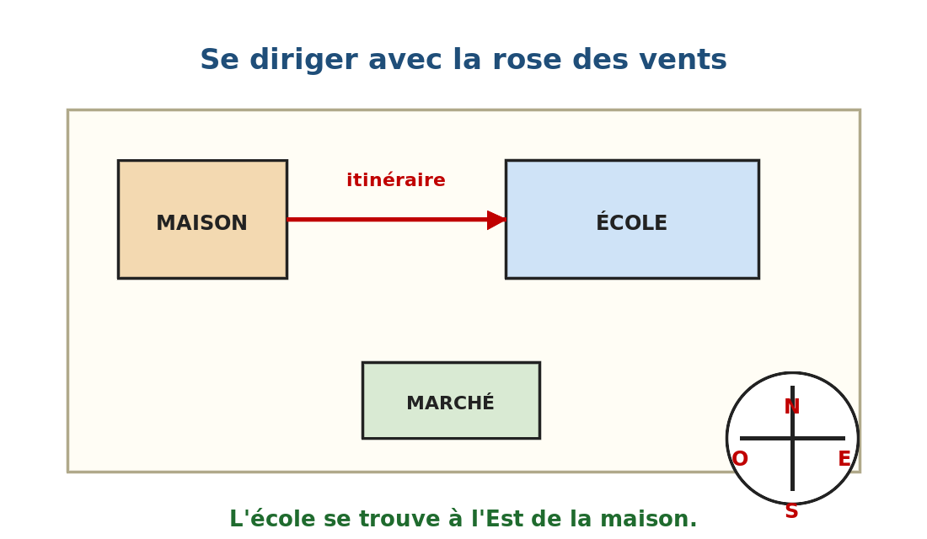
Figure 1 — Un plan simple du village avec sa rose des vents.
Quand on dessine un plan, on place toujours une petite rose des vents dans un coin. Cette rose indique de quel côté se trouve le Nord. Sans elle, on ne saurait pas lire le plan : on pourrait le tourner dans tous les sens sans comprendre.
2. Dire où se trouve un lieu
Grâce à la rose, on peut dire où se trouve chaque lieu par rapport à un autre. On dit : « l'école est à l'Est de la maison ». Cela signifie que, sur le plan, l'école est dessinée du côté de l'Est par rapport à la maison.
3. Décrire un itinéraire
Les directions servent aussi à décrire un chemin : « je pars de la maison, je marche vers l'Est. Puis je tourne vers le Sud pour aller au marché ». Celui qui écoute peut suivre le chemin sans le voir.
4. Toujours vérifier le Nord
Avant de lire un plan, il faut toujours chercher la rose des vents et repérer le Nord. C'est le premier réflexe. Si le plan n'a pas de rose, on considère que le haut de la feuille est le Nord.
Le savais-tu ?
Les plans de villages et les cartes de Madagascar sont toujours dessinés avec le Nord en haut. C'est pour cela que l'on dit souvent que « le Nord est en haut » de la feuille.

RÉSUMÉ
• Sur un plan, une petite rose des vents indique de quel côté se trouve le Nord.
• Grâce à elle, on peut dire où se trouve chaque lieu : « l'école est à l'Est de la maison ».
• Les directions servent aussi à décrire un itinéraire que quelqu'un d'autre peut suivre.
• Avant de lire un plan, il faut toujours chercher la rose et repérer le Nord.
• Si le plan n'a pas de rose, on considère que le haut de la feuille est le Nord.

Mots clés : Rose des vents (sur un plan), Itinéraire, Par rapport à.
Lexique de la leçon
Rose des vents (sur un plan) | Le petit dessin qui indique les directions sur un plan ou une carte.
Itinéraire | Le chemin que l'on suit pour aller d'un lieu à un autre.
Par rapport à | Permet de dire où se trouve un lieu en prenant un autre lieu comme repère.

EXERCICES
Barème : 4 points par exercice — total 20 points.
Exercice 1 — 4 points
Complète avec : Est — Ouest — Nord — Sud
a) Sur le plan, l'école est à l'…… de la maison.
b) Le marché est au …… de l'école.
c) La maison est à l'…… de l'école.
d) Sur un plan, le …… est placé en haut.

Exercice 2 — 4 points
Réponds par vrai ou faux.
a) La rose des vents sert à lire les directions sur un plan.
b) On place le Sud en haut d'un plan.
c) Un itinéraire se décrit avec les directions.
d) Sans rose des vents, on ne peut pas lire un plan.

Exercice 3 — 4 points
Relie chaque lieu à sa position sur le plan.
L'école
Le marché
La maison
Le Nord

Exercice 4 — 4 points
Réponds aux questions par une phrase complète.
a) Que indique la rose des vents sur un plan ?
b) Où se trouve l'école par rapport à la maison ?
c) Dans quelle direction marche-t-on pour aller à l'école ?
d) Que fait-on quand un plan n'a pas de rose des vents ?

Exercice 5 — 4 points
Observe le plan ci-dessous et écris, pour chaque lieu, de quel côté il se trouve par rapport à l'école.

CORRIGÉ — Séance 6
Exercice 1 — 4 points (1 point par réponse)
a) à l'Est
b) au Sud
c) à l'Ouest
d) le Nord

Exercice 2 — 4 points (1 point par réponse)
a) Vrai
b) Faux
c) Vrai
d) Vrai — ou alors on admet que le haut est le Nord

Exercice 3 — 4 points (1 point par réponse)
En haut du plan
À l'Est de la maison
Au Sud de l'école
À l'Ouest de l'école

Exercice 4 — 4 points (1 point par réponse)
a) Elle indique de quel côté est le Nord.
b) Elle se trouve à l'Est de la maison.
c) On marche vers l'Est.
d) On considère que le haut de la feuille est le Nord.

Exercice 5 — 4 points
La maison est à l'Ouest de l'école ; le marché est au Sud de l'école ; le Nord est en haut du plan.

SÉANCE 7 / 87
Les éléments d'un plan : titre, échelle, légende
FICHE DE PRÉPARATION
Discipline : | Géographie | Classe : | 9e
Thème : | Le repérage dans l'espace | Séance n° : | 7 / 29
Titre : | Les éléments d'un plan : titre, échelle, légende
Trimestre : | T1 — Semaine 3 | Durée : | 30 min
Objectif spécifique : | Identifier les éléments d'un plan : le titre, l'échelle et la légende.
Documentation : | Programme officiel de Géographie 9e — fiche de répartition annuelle des objectifs spécifiques (FRA).
Support et matériel : | Plan de la classe affiché au tableau, plan de l'école, ardoise et craie, cahier.

Étapes et Durée | Déroulement de la leçon |  | Technique et Stratégie | Support et matériel | Observation
 | Enseignant | Apprenants
I. RÉVISION — 3 min | 1) À quoi sert la rose des vents sur un plan ?  2) Où place-t-on le Nord sur un plan ? | 1) R.A. : Elle indique de quel côté est le Nord.  2) R.A. : En haut. | Question-réponse / travail oral | — | —
II. NOUVELLE LEÇON — 22 min
1. Mise en situation | Quand tu ouvres un livre, comment sais-tu de quoi il parle ? | R.A. : En lisant son titre. | Question-réponse | — | —
2. Présentation | « Aujourd'hui, nous allons étudier : Les éléments d'un plan : titre, échelle, légende. Après cette séance, vous serez capables d'identifier les éléments d'un plan : le titre, l'échelle et la légende. » | Écoutent l'annonce du titre et de l'objectif. | Exposé bref | — | —
3. Observation | « Regardez et observez bien le plan de la classe affiché au tableau. » | Observent silencieusement. | Observation collective | Plan de la classe affiché au tableau | —
4. Analyse | 1) Que doit toujours porter un plan, en haut ?  2) Que nous apprend le titre du plan ?  3) À quoi sert l'échelle ?  4) À quoi sert la légende ?  5) Que manque-t-il à un plan sans titre ni légende ? | 1) R.A. : Un titre.  2) R.A. : Il nous dit ce que représente le plan : la classe, l'école, le village.  3) R.A. : Elle dit de combien le plan a été réduit par rapport à la réalité.  4) R.A. : Elle explique ce que signifient les couleurs et les signes du plan.  5) R.A. : On ne peut pas savoir ce qu'il représente ni lire ses signes. | Question-réponse / travail collectif | Ardoise et craie | —
5. Synthèse | Donc, tout plan porte trois éléments obligatoires : un titre qui dit ce que l'on voit, une échelle qui dit de combien le dessin a été réduit, et une légende qui explique les couleurs et les signes. Sans ces trois éléments, un plan n'est qu'un dessin. | Écoutent et copient la synthèse dans leur cahier. | Travail collectif / copie | Cahier | —
6. Application | Montre sur le plan de la classe : a) son titre, b) son échelle, c) sa légende, d) sa rose des vents. | a) « Plan de la classe de 9e » — b) 1 cm = 1 m — c) les couleurs des meubles — d) en bas à droite. | Travail individuel ou en binôme | Ardoise, cahier | —
III. ÉVALUATION — 5 min | 1. Réponds par vrai ou faux : a) Un plan doit avoir un titre. b) L'échelle sert à décorer le plan. c) La légende explique les signes. d) On peut lire un plan sans légende.  2. Cite les trois éléments obligatoires d'un plan. | 1. a) Vrai — b) Faux — c) Vrai — d) Faux.  2. Le titre, l'échelle et la légende. | Travail individuel écrit | Ardoise | Corrigé en fin de séance

Lire un plan : le titre, l'échelle et la légende
1. Le titre du plan
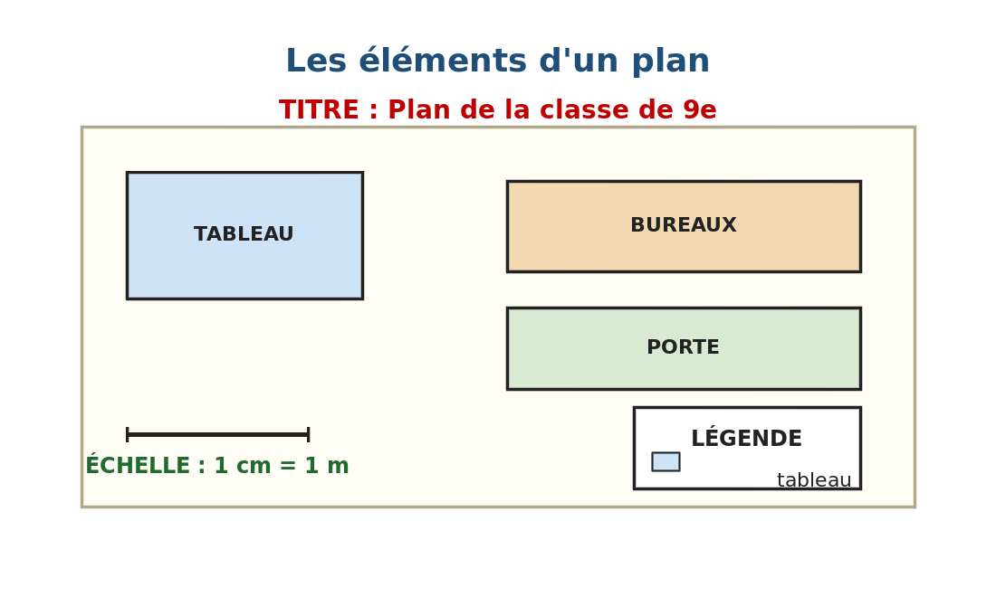
Figure 1 — Le titre, l'échelle et la légende d'un plan.
Le titre est écrit en haut du plan. Il dit ce que le plan représente : « Plan de la classe de 9e », « Plan de l'école », « Plan du village ». Sans titre, on ne sait pas ce que l'on regarde : c'est comme un livre sans couverture.
2. L'échelle du plan
Une classe mesure plusieurs mètres. On ne peut pas la dessiner en vraie grandeur sur une feuille. On la réduit. L'échelle dit de combien : « 1 cm = 1 m » signifie qu'un centimètre sur la feuille représente un mètre dans la réalité. Grâce à l'échelle, on peut mesurer sur le plan et savoir la vraie dimension.
3. La légende du plan
Sur un plan, les objets sont dessinés avec des couleurs ou des signes. La légende est la petite case qui explique ces signes : le bleu pour le tableau, le marron pour la porte, le vert pour les plantes. C'est le dictionnaire du plan.
4. Un plan complet
Un plan complet porte donc : un titre, une échelle, une légende et une rose des vents. Quand Soa dessine le plan de sa classe, elle n'oublie aucun de ces éléments, sinon son camarade ne pourra pas le lire.
Attention !
Ne confonds pas un plan et un dessin. Un dessin montre les choses comme on les voit de côté. Un plan les montre vues d'en haut, comme si l'on était un oiseau qui regarde le sol.

RÉSUMÉ
• Tout plan porte trois éléments obligatoires : un titre, une échelle et une légende.
• Le titre dit ce que le plan représente : la classe, l'école ou le village.
• L'échelle indique de combien le dessin a été réduit, par exemple 1 cm pour 1 m.
• La légende explique les couleurs et les signes utilisés sur le plan.
• Un plan représente un lieu vu d'en haut, comme si on le regardait depuis le ciel.

Mots clés : Titre (d'un plan), Échelle, Légende, Plan.
Lexique de la leçon
Titre (d'un plan) | Le texte écrit en haut qui dit ce que le plan représente.
Échelle | Le rapport entre la longueur sur le plan et la longueur réelle ; par exemple 1 cm = 1 m.
Légende | La petite case qui explique les couleurs et les signes du plan.
Plan | Un dessin qui représente un lieu vu d'en haut.

EXERCICES
Barème : 4 points par exercice — total 20 points.
Exercice 1 — 4 points
Complète avec : titre — échelle — légende — plan
a) Le …… dit ce que représente le dessin.
b) L'…… indique de combien le dessin a été réduit.
c) La …… explique les couleurs et les signes.
d) Un …… représente un lieu vu d'en haut.

Exercice 2 — 4 points
Réponds par vrai ou faux.
a) « 1 cm = 1 m » est une échelle.
b) On peut se passer de titre sur un plan.
c) La légende explique les signes.
d) Un plan montre les objets vus de côté.

Exercice 3 — 4 points
Relie chaque élément à son rôle.
Le titre
L'échelle
La légende
La rose des vents

Exercice 4 — 4 points
Réponds aux questions par une phrase complète.
a) Cite les trois éléments obligatoires d'un plan.
b) Que signifie « 1 cm = 1 m » ?
c) Où écrit-on le titre d'un plan ?
d) Pourquoi un plan a-t-il besoin d'une légende ?

Exercice 5 — 4 points
Observe le plan ci-dessous et entoure son titre, son échelle et sa légende.

CORRIGÉ — Séance 7
Exercice 1 — 4 points (1 point par réponse)
a) Le titre
b) L'échelle
c) La légende
d) Un plan

Exercice 2 — 4 points (1 point par réponse)
a) Vrai
b) Faux
c) Vrai
d) Faux — il les montre vus d'en haut

Exercice 3 — 4 points (1 point par réponse)
Explique les signes
Indique le Nord
Dit ce que représente le plan
Dit de combien le plan est réduit

Exercice 4 — 4 points (1 point par réponse)
a) Le titre, l'échelle et la légende.
b) Cela signifie qu'un centimètre sur le plan vaut un mètre dans la réalité.
c) En haut du plan.
d) Pour que l'on comprenne ses signes et ses couleurs.

Exercice 5 — 4 points
Le titre est en haut (« Plan de la classe de 9e »), l'échelle est en bas à gauche (« 1 cm = 1 m ») et la légende est dans la case en bas à droite.

SÉANCE 8 / 87
Le mobilier de la classe sur le plan
FICHE DE PRÉPARATION
Discipline : | Géographie | Classe : | 9e
Thème : | Le repérage dans l'espace | Séance n° : | 8 / 29
Titre : | Le mobilier de la classe sur le plan
Trimestre : | T1 — Semaine 3 | Durée : | 30 min
Objectif spécifique : | Reconnaître les principaux meubles de la classe sur un plan et les orienter avec les points cardinaux.
Documentation : | Programme officiel de Géographie 9e — fiche de répartition annuelle des objectifs spécifiques (FRA).
Support et matériel : | Plan de la classe affiché au tableau, ardoise et craie, cahier.

Étapes et Durée | Déroulement de la leçon |  | Technique et Stratégie | Support et matériel | Observation
 | Enseignant | Apprenants
I. RÉVISION — 3 min | 1) Cite les trois éléments obligatoires d'un plan.  2) De quel côté place-t-on le Nord sur un plan ? | 1) R.A. : Le titre, l'échelle et la légende.  2) R.A. : En haut. | Question-réponse / travail oral | — | —
II. NOUVELLE LEÇON — 22 min
1. Mise en situation | Ferme les yeux : où se trouve le tableau dans notre classe ? | R.A. : Devant nous, au mur du fond. | Question-réponse | — | —
2. Présentation | « Aujourd'hui, nous allons étudier : Le mobilier de la classe sur le plan. Après cette séance, vous serez capables de reconnaître les principaux meubles de la classe sur un plan et les orienter avec les points cardinaux. » | Écoutent l'annonce du titre et de l'objectif. | Exposé bref | — | —
3. Observation | « Regardez et observez bien le plan de la classe affiché au tableau. » | Observent silencieusement. | Observation collective | Plan de la classe affiché au tableau | —
4. Analyse | 1) Quels sont les meubles que l'on voit dans notre classe ?  2) Où se trouve le tableau sur le plan ?  3) Où se trouve la porte ?  4) Où se trouvent les fenêtres ?  5) Comment le plan nous le montre-t-il ? | 1) R.A. : Le tableau, le bureau du maître, les tables des élèves, les chaises, l'armoire.  2) R.A. : En haut du plan, donc du côté du Nord.  3) R.A. : Sur le côté, à l'Ouest du plan.  4) R.A. : Sur le mur de droite, à l'Est.  5) R.A. : Chaque meuble est dessiné à sa place, avec la forme et la couleur de la légende. | Question-réponse / travail collectif | Ardoise et craie | —
5. Synthèse | Donc, sur le plan de la classe, chaque meuble est dessiné à la place qu'il occupe vraiment : le tableau en haut, du côté du Nord. Le bureau du maître devant le tableau. Les tables des élèves en rangées. La porte et les fenêtres sur les murs. On peut dire où se trouve chaque meuble avec les points cardinaux. | Écoutent et copient la synthèse dans leur cahier. | Travail collectif / copie | Cahier | —
6. Application | Sur le plan de la classe, réponds : a) Au Nord, qu'y a-t-il ? b) Où est la porte ? c) Où sont les tables des élèves ? d) Où est le bureau du maître ? | a) Le tableau — b) À l'Ouest — c) Au centre, en rangées — d) Devant le tableau. | Travail individuel ou en binôme | Ardoise, cahier | —
III. ÉVALUATION — 5 min | 1. Réponds par vrai ou faux : a) Le tableau est au Nord. b) La porte est en haut du plan. c) Les tables sont en rangées. d) Le bureau du maître est devant le tableau.  2. Cite quatre meubles de la classe. | 1. a) Vrai — b) Faux — c) Vrai — d) Vrai.  2. Le tableau, le bureau du maître, les tables, les chaises. | Travail individuel écrit | Ardoise | Corrigé en fin de séance

Le plan de notre classe
1. La classe vue d'en haut
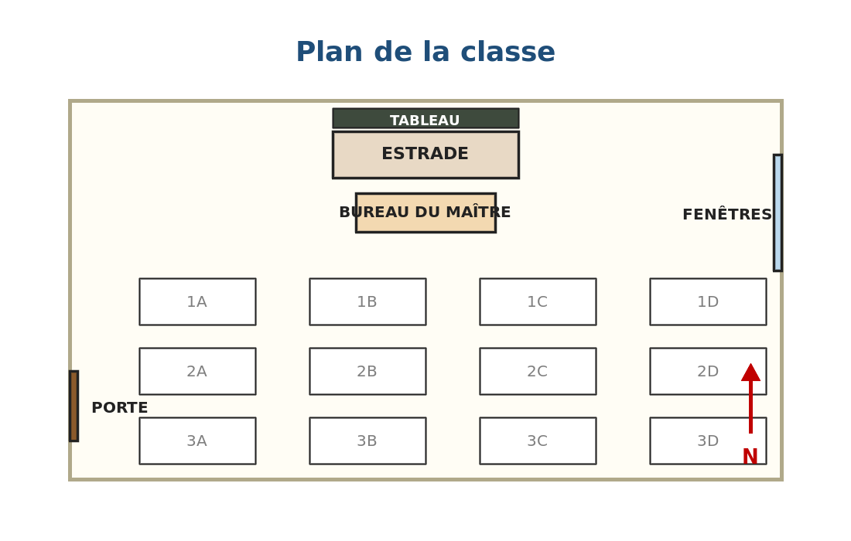
Figure 1 — Le plan de la classe avec son mobilier.
Quand on dessine la classe vue d'en haut, on voit les meubles comme posés sur le sol et aplatis : les tables deviennent des rectangles, le tableau devient une ligne épaisse contre le mur, les chaises deviennent de petits carrés. C'est cette vue d'en haut que l'on appelle un plan.
2. Les meubles et leur place
Le tableau est fixé au mur du fond, en haut du plan. Devant lui, il y a l'estrade et le bureau du maître. Les tables des élèves sont rangées en lignes, face au tableau. La porte s'ouvre dans un mur, et les fenêtres percent un autre mur.
3. Orienter les meubles
Grâce aux points cardinaux, on peut dire où se trouve chaque meuble : « le tableau est au Nord de la classe », « la porte est à l'Ouest », « les fenêtres sont à l'Est ». Ces phrases restent vraies pour toute l'année.
4. Pourquoi faire un plan de la classe ?
Le plan de la classe sert à ranger la salle, à placer un nouvel élève, à expliquer à un remplaçant où sont les affaires. C'est aussi le premier plan que l'on apprend à lire avant de lire le plan de l'école et celui du village.
Le savais-tu ?
Dans les écoles malgaches, l'estrade et le bureau du maître sont presque toujours du côté du tableau, face aux élèves. C'est pour cela que le haut du plan de classe est toujours le côté du tableau.

RÉSUMÉ
• Le plan de la classe montre les meubles vus d'en haut.
• Le tableau est fixé au mur du fond, en haut du plan, du côté du Nord.
• Devant lui se trouvent l'estrade et le bureau du maître.
• Les tables des élèves sont rangées en lignes, face au tableau. La porte s'ouvre dans un mur de côté.
• Grâce aux points cardinaux, on peut dire où se trouve chaque meuble, et cela reste vrai toute l'année.

Mots clés : Mobilier, Estrade, Rangée, Rectangulaire.
Lexique de la leçon
Mobilier | L'ensemble des meubles d'une pièce : tables, chaises, armoire.
Estrade | La petite plate-forme sur laquelle est placé le bureau du maître.
Rangée | Une ligne de tables placées les unes derrière les autres.
Rectangulaire | Qui a la forme d'un rectangle, comme une table vue d'en haut.

EXERCICES
Barème : 4 points par exercice — total 20 points.
Exercice 1 — 4 points
Complète avec : tableau — porte — fenêtres — bureau
a) Le …… est fixé au mur du fond.
b) La …… s'ouvre dans un mur de côté.
c) Les …… laissent entrer la lumière.
d) Le …… du maître est devant le tableau.

Exercice 2 — 4 points
Réponds par vrai ou faux.
a) Le tableau est au Nord de la classe.
b) Les tables des élèves sont derrière le tableau.
c) La porte est dessinée sur le plan.
d) Un plan montre la classe vue d'en haut.

Exercice 3 — 4 points
Relie chaque meuble à sa place sur le plan.
Le tableau
Le bureau du maître
Les tables
La porte

Exercice 4 — 4 points
Réponds aux questions par une phrase complète.
a) Où se trouve le tableau ?
b) Où se trouve le bureau du maître ?
c) Comment sont rangées les tables ?
d) À quoi sert le plan de la classe ?

Exercice 5 — 4 points
Observe le plan de la classe et écris le nom de chaque meuble à sa place.

Figure 2 — Légende le plan de la classe.

CORRIGÉ — Séance 8
Exercice 1 — 4 points (1 point par réponse)
a) Le tableau
b) La porte
c) Les fenêtres
d) Le bureau

Exercice 2 — 4 points (1 point par réponse)
a) Vrai
b) Faux — elles sont face au tableau
c) Vrai
d) Vrai

Exercice 3 — 4 points (1 point par réponse)
Sur un mur de côté
En haut du plan
En rangées au centre
Devant le tableau

Exercice 4 — 4 points (1 point par réponse)
a) Il se trouve au Nord, en haut du plan.
b) Il est devant le tableau, sur l'estrade.
c) Elles sont rangées en lignes, face au tableau.
d) Il sert à ranger la salle et à savoir où sont les affaires.

Exercice 5 — 4 points
Tableau en haut (Nord), estrade et bureau du maître devant le tableau, tables des élèves en trois rangées, porte à l'Ouest, fenêtres à l'Est.

SÉANCE 9 / 87
La lecture du plan de la classe
FICHE DE PRÉPARATION
Discipline : | Géographie | Classe : | 9e
Thème : | Le repérage dans l'espace | Séance n° : | 9 / 29
Titre : | La lecture du plan de la classe
Trimestre : | T1 — Semaine 3 | Durée : | 30 min
Objectif spécifique : | Lire les éléments du plan et décrire leur position respective.
Documentation : | Programme officiel de Géographie 9e — fiche de répartition annuelle des objectifs spécifiques (FRA).
Support et matériel : | Plan de la classe affiché au tableau, plan de la classe par élève, ardoise et craie, cahier.

Étapes et Durée | Déroulement de la leçon |  | Technique et Stratégie | Support et matériel | Observation
 | Enseignant | Apprenants
I. RÉVISION — 3 min | 1) Cite les trois éléments obligatoires d'un plan.  2) Où se trouve le tableau sur le plan de la classe ? | 1) R.A. : Le titre, l'échelle et la légende.  2) R.A. : En haut, du côté du Nord. | Question-réponse / travail oral | — | —
II. NOUVELLE LEÇON — 22 min
1. Mise en situation | Quand on te donne un plan que tu n'as jamais vu, que fais-tu d'abord ? | R.A. : On lit son titre. | Question-réponse | — | —
2. Présentation | « Aujourd'hui, nous allons étudier : La lecture du plan de la classe. Après cette séance, vous serez capables de lire les éléments du plan et décrire leur position respective. » | Écoutent l'annonce du titre et de l'objectif. | Exposé bref | — | —
3. Observation | « Regardez et observez bien le plan de la classe affiché au tableau. » | Observent silencieusement. | Observation collective | Plan de la classe affiché au tableau | —
4. Analyse | 1) Que nous apprend le titre du plan ?  2) Que nous apprend la légende ?  3) Où se trouve la porte par rapport aux tables ?  4) Où se trouve le bureau du maître par rapport au tableau ?  5) Comment fait-on pour savoir la longueur réelle de la classe ? | 1) R.A. : Il nous dit que c'est le plan de la classe.  2) R.A. : Elle nous dit ce que représentent les couleurs et les signes.  3) R.A. : Elle se trouve à l'Ouest des tables.  4) R.A. : Il se trouve devant le tableau, donc au Sud du tableau.  5) R.A. : On mesure sur le plan, puis on utilise l'échelle. | Question-réponse / travail collectif | Ardoise et craie | —
5. Synthèse | Donc, lire un plan, c'est répondre à trois questions. Qu'est-ce que c'est ? Le titre le dit. Où sont les choses ? Les points cardinaux et la légende le disent. Quelle est la grandeur réelle ? L'échelle le permet. | Écoutent et copient la synthèse dans leur cahier. | Travail collectif / copie | Cahier | —
6. Application | Sur le plan, réponds : a) Quel est le titre ? b) Où est la porte ? c) Que représente la couleur bleue dans la légende ? d) Combien mesure la classe si le plan fait 8 cm ? | a) « Plan de la classe de 9e » — b) À l'Ouest — c) Le tableau — d) 8 mètres. | Travail individuel ou en binôme | Ardoise, cahier | —
III. ÉVALUATION — 5 min | 1. Réponds par vrai ou faux : a) On lit d'abord le titre. b) La légende est inutile. c) L'échelle donne les grandeurs réelles. d) On peut dire où sont les meubles avec les points cardinaux.  2. Décris en deux phrases la position du bureau du maître. | 1. a) Vrai — b) Faux — c) Vrai — d) Vrai.  2. Exemple : « Le bureau du maître est devant le tableau. Il est donc au Sud du tableau. » | Travail individuel écrit | Ardoise | Corrigé en fin de séance

Lire le plan de la classe
1. Trois questions pour lire un plan

Figure 1 — Le plan de la classe avec son mobilier.
Lire un plan, c'est répondre à trois questions. La première est : qu'est-ce que c'est ? Le titre répond. La deuxième est : où sont les choses ? La légende et les points cardinaux répondent. La troisième est : quelle est la grandeur réelle ? L'échelle répond.
2. Décrire la position des meubles
Pour décrire la position d'un meuble, on le compare à un autre. On dit : « le tableau est au Nord de la classe ». On peut dire aussi : « la porte est à l'Ouest des tables ». Ces phrases restent vraies toute l'année.
3. Se servir de la légende
La légende est le dictionnaire du plan. Elle dit que le bleu représente le tableau, le marron la porte et le vert les plantes. Sans elle, les couleurs ne veulent rien dire. Il faut donc toujours la lire avant de répondre.
4. Se servir de l'échelle
L'échelle permet de retrouver les grandeurs réelles. Si le plan indique « 1 cm = 1 m » et que la classe mesure 8 cm sur la feuille, alors la classe fait 8 m en vrai. On mesure d'abord. Puis on convertit.
Le savais-tu ?
Les architectes et les maçons lisent des plans toute la journée. Ils utilisent les mêmes règles que toi : le titre, la légende, l'échelle et le Nord.

RÉSUMÉ
• Lire un plan, c'est répondre à trois questions simples.
• Le titre dit ce que le plan représente.
• La légende explique les couleurs et les signes.
• Les points cardinaux disent où se trouve chaque chose.
• L'échelle permet de retrouver les grandeurs réelles.

Mots clés : Lire un plan, Légende, Échelle, Position.
Lexique de la leçon
Lire un plan | Comprendre ce que représente le dessin et où sont les choses.
Légende | La case qui explique les couleurs et les signes.
Échelle | Le rapport entre la longueur sur le plan et la longueur réelle.
Position | La place d'un objet par rapport à un autre.

EXERCICES
Barème : 4 points par exercice — total 20 points.
Exercice 1 — 4 points
Complète avec : titre — légende — échelle — points cardinaux
a) Le …… dit ce que représente le plan.
b) La …… explique les couleurs.
c) L'…… donne les grandeurs réelles.
d) Les …… disent où sont les choses.

Exercice 2 — 4 points
Réponds par vrai ou faux.
a) On commence toujours par lire le titre.
b) La légende ne sert à rien.
c) Le tableau est au Nord de la classe.
d) La porte est dessinée sur le plan.

Exercice 3 — 4 points
Relie chaque question à l'élément qui y répond.
Qu'est-ce que c'est ?
Où sont les choses ?
Quelle grandeur réelle ?
Que signifie le bleu ?

Exercice 4 — 4 points
Réponds aux questions par une phrase complète.
a) Cite les trois questions que l'on se pose en lisant un plan.
b) Où se trouve la porte ?
c) Que fait-on après avoir mesuré sur le plan ?
d) Pourquoi la légende est-elle utile ?

Exercice 5 — 4 points
Observe le plan de la classe et écris, pour chaque meuble, où il se trouve par rapport aux tables des élèves.

Figure 2 — Le plan de la classe à lire.

CORRIGÉ — Séance 9
Exercice 1 — 4 points (1 point par réponse)
a) Le titre
b) La légende
c) L'échelle
d) Les points cardinaux

Exercice 2 — 4 points (1 point par réponse)
a) Vrai
b) Faux
c) Vrai
d) Vrai

Exercice 3 — 4 points (1 point par réponse)
L'échelle
Le titre
La légende
Les points cardinaux

Exercice 4 — 4 points (1 point par réponse)
a) Qu'est-ce que c'est ? Où sont les choses ? Quelle grandeur réelle ?
b) Elle se trouve à l'Ouest des tables.
c) On convertit la mesure avec l'échelle.
d) Parce qu'elle explique les couleurs et les signes.

Exercice 5 — 4 points
Le tableau est au Nord des tables ; le bureau du maître est aussi au Nord ; la porte est à l'Ouest ; les fenêtres sont à l'Est.

SÉANCE 10 / 87
L'orientation du plan de la classe
FICHE DE PRÉPARATION
Discipline : | Géographie | Classe : | 9e
Thème : | Le repérage dans l'espace | Séance n° : | 10 / 29
Titre : | L'orientation du plan de la classe
Trimestre : | T1 — Semaine 4 | Durée : | 30 min
Objectif spécifique : | Placer le Nord en haut du plan à l'aide d'une flèche, le Sud en bas, l'Est à droite et l'Ouest à gauche.
Documentation : | Programme officiel de Géographie 9e — fiche de répartition annuelle des objectifs spécifiques (FRA).
Support et matériel : | Plan de la classe à orienter, ardoise et craie, cahier.

Étapes et Durée | Déroulement de la leçon |  | Technique et Stratégie | Support et matériel | Observation
 | Enseignant | Apprenants
I. RÉVISION — 3 min | 1) Cite les trois questions que l'on se pose en lisant un plan.  2) Où se trouve le tableau dans la classe ? | 1) R.A. : Qu'est-ce que c'est ? Où sont les choses ? Quelle grandeur réelle ?  2) R.A. : Au Nord. | Question-réponse / travail oral | — | —
II. NOUVELLE LEÇON — 22 min
1. Mise en situation | Comment savoir, sur une feuille, de quel côté est le Nord ? | R.A. : En dessinant une flèche qui montre le Nord. | Question-réponse | — | —
2. Présentation | « Aujourd'hui, nous allons étudier : L'orientation du plan de la classe. Après cette séance, vous serez capables de placer le Nord en haut du plan à l'aide d'une flèche, le Sud en bas, l'Est à droite et l'Ouest à gauche. » | Écoutent l'annonce du titre et de l'objectif. | Exposé bref | — | —
3. Observation | « Regardez et observez bien le plan de la classe à orienter. » | Observent silencieusement. | Observation collective | Plan de la classe à orienter | —
4. Analyse | 1) Où place-t-on le Nord sur un plan ?  2) Où place-t-on le Sud ?  3) Où place-t-on l'Est ?  4) Où place-t-on l'Ouest ?  5) Comment appelle-t-on le signe qui montre le Nord ? | 1) R.A. : En haut de la feuille.  2) R.A. : En bas de la feuille.  3) R.A. : À droite de la feuille.  4) R.A. : À gauche de la feuille.  5) R.A. : La flèche du Nord. | Question-réponse / travail collectif | Ardoise et craie | —
5. Synthèse | Donc, pour orienter un plan, on place le Nord en haut, le Sud en bas, l'Est à droite et l'Ouest à gauche. On dessine une flèche qui montre le Nord. Cette règle est la même pour tous les plans et toutes les cartes. | Écoutent et copient la synthèse dans leur cahier. | Travail collectif / copie | Cahier | —
6. Application | Sur ton plan, dessine la flèche du Nord puis réponds : a) En haut, c'est le … b) En bas, c'est le … c) À droite, c'est l'… d) À gauche, c'est l'… | a) le Nord — b) le Sud — c) l'Est — d) l'Ouest. | Travail individuel ou en binôme | Ardoise, cahier | —
III. ÉVALUATION — 5 min | 1. Réponds par vrai ou faux : a) Le Nord est en haut. b) Le Sud est à droite. c) L'Est est à droite. d) La flèche du Nord est obligatoire.  2. Dessine la croix des points cardinaux sur ton ardoise. | 1. a) Vrai — b) Faux — c) Vrai — d) Vrai.  2. Nord en haut, Sud en bas, Est à droite, Ouest à gauche. | Travail individuel écrit | Ardoise | Corrigé en fin de séance

Orienter le plan de la classe
1. Pourquoi orienter un plan ?

Figure 1 — Le plan de la classe, avec la flèche du Nord.
Un plan sans orientation ne veut rien dire. On pourrait le tourner dans tous les sens. L'orientation indique de quel côté est le Nord. Elle permet de dire : « la porte est à l'Ouest ».
2. La règle des quatre côtés
La règle est toujours la même. Le Nord est en haut de la feuille. Le Sud est en bas. L'Est est à droite. L'Ouest est à gauche. Il faut la retenir une fois pour toutes.
3. La flèche du Nord
On dessine une flèche dans un coin du plan. Elle pointe vers le haut et porte la lettre N. Cette flèche est le repère principal. Grâce à elle, on retrouve les trois autres directions.
4. Vérifier son orientation
Pour vérifier, on va dans la cour le matin. On tend le bras droit vers le soleil levant. Le bras montre l'Est. On regarde ensuite de quel côté est le mur du tableau. On compare avec le plan.
Attention !
Sur un plan, l'Est est toujours à droite et l'Ouest à gauche. Beaucoup d'élèves les confondent. Retiens que le soleil se lève à l'Est et qu'il se couche à l'Ouest.

RÉSUMÉ
• Orienter un plan, c'est indiquer de quel côté est le Nord.
• Le Nord est en haut de la feuille et le Sud en bas.
• L'Est est à droite et l'Ouest à gauche.
• Une flèche qui porte la lettre N montre le Nord.
• Cette règle est la même pour tous les plans et toutes les cartes.

Mots clés : Orienter un plan, Flèche du Nord, En haut / en bas, À droite / à gauche.
Lexique de la leçon
Orienter un plan | Indiquer de quel côté est le Nord sur le dessin.
Flèche du Nord | Le signe en forme de flèche qui montre le Nord.
En haut / en bas | Le bord supérieur et le bord inférieur de la feuille.
À droite / à gauche | Les deux bords latéraux de la feuille.

EXERCICES
Barème : 4 points par exercice — total 20 points.
Exercice 1 — 4 points
Complète avec : Nord — Sud — Est — Ouest
a) En haut de la feuille, c'est le ……
b) En bas, c'est le ……
c) À droite, c'est l'……
d) À gauche, c'est l'……

Exercice 2 — 4 points
Réponds par vrai ou faux.
a) Le Nord est en haut du plan.
b) L'Est est à gauche.
c) La flèche du Nord porte la lettre N.
d) On peut se passer d'orientation.

Exercice 3 — 4 points
Relie chaque direction à sa place sur la feuille.
Le Nord
Le Sud
L'Est
L'Ouest

Exercice 4 — 4 points
Réponds aux questions par une phrase complète.
a) Pourquoi faut-il orienter un plan ?
b) Où place-t-on la flèche du Nord ?
c) Comment vérifier son orientation dans la cour ?
d) Que porte la flèche du Nord ?

Exercice 5 — 4 points
Observe la croix ci-dessous et écris le nom de chaque point cardinal à la bonne place.

Figure 2 — Complète la croix des points cardinaux.

CORRIGÉ — Séance 10
Exercice 1 — 4 points (1 point par réponse)
a) le Nord
b) le Sud
c) l'Est
d) l'Ouest

Exercice 2 — 4 points (1 point par réponse)
a) Vrai
b) Faux — l'Est est à droite
c) Vrai
d) Faux

Exercice 3 — 4 points (1 point par réponse)
En bas de la feuille
À droite de la feuille
En haut de la feuille
À gauche de la feuille

Exercice 4 — 4 points (1 point par réponse)
a) Pour savoir de quel côté est le Nord.
b) Dans un coin du plan, tournée vers le haut.
c) On tend le bras droit vers le soleil levant.
d) Elle porte la lettre N.

Exercice 5 — 4 points
En haut : le Nord — en bas : le Sud — à droite : l'Est — à gauche : l'Ouest.

